**Londen**

[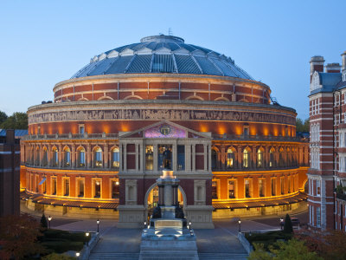](http://affiliates.allposters.com/link/redirect.asp?aid=1577451028&item=6221378&lang=7)

**Royal Albert Hall**

* De cirkelvormige Royal Albert Hall is een van de meest herkenbare gebouwen in Londen.
* 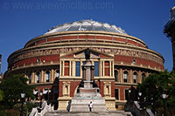Het concertgebouw werd aan het einde van de 19e eeuw gebouwd in opdracht van koningin Victoria, ter ere van haar overleden man, prins-gemaal Albert.

**Geschiedenis**

* De Royal Albert Hall was opgericht als een eerbetoon aan de voorliefde van prins Albert voor de kunsten.
* De prins had reeds eerder plannen voor het oprichten van een gebouw dat gebruikt kon worden voor concerten en theater opvoeringen, als onderdeel van het zogenaamde Albertopolis, dat een centrum van kunst en wetenschap moest worden.
* Na de dood van prins Albert in 1861 huurde koningin Victoria kapitein Francis Fowke en generaal H.Y. Darracott Scott van de Royal Engineers in om een grote hal te ontwerpen.
* Naar verluidt werden beiden erg beïnvloed door de antieke amfitheaters in Rome en Griekenland, maar ook door het befaamde operagebouw van Gottfried Semper in Dresden.

**Het Gebouw**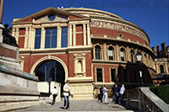

* De cirkelvormige hal werd gebouwd uit rode baksteen met kalkstenen versieringen.
* De koepel van het gebouw, ontworpen door Rowland Mason Ordish, werd vervaardigd uit staal.
* De koepel werd eerst in Manchester gebouwd, en daarna terug uit elkaar gehaald en naar Londen gebracht.
* In maart 1871 werd de hal officieel geopend met een speech door Edward, de prins van Wales; de vaak stoïcijnse Victoria was te emotioneel overladen om te spreken.
* De ceremonie werd gevolgd door een concert en het werd onmiddellijk duidelijk dat de hal grote akoestische problemen had, er waren ondermeer echo’s te horen waardoor men elke noot twee keer hoorde. De problemen werden uiteindelijk opgelost in 1969, bijna een eeuw na de opening van de Royal Albert Hall.

**Renovatie**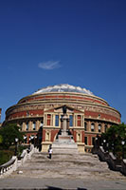

* Van 1996 tot 2004 werden een aantal renovaties uitgevoerd, waardoor de akoestiek nog verbeterd werd.
* Het grote orgel werd ook opnieuw gemaakt, waardoor het het grootste van het land werd met 10.000 pijpen.

**Optredens**

* Royal Albert Hall is de thuisbasis van een van de grootste festivals van klassieke muziek, de Proms.
* Er treden soms ook bekende pop artiesten op, zo hebben onder andere de Beatles, Rolling Stones, Abba en Meat Loaf hier opgetreden.
* De zaal wordt ook niet enkel voor muziek gebruikt: er worden ook andere evenementen georganiseerd zoals schaatsen, tennis en zelfs sumo worstelen